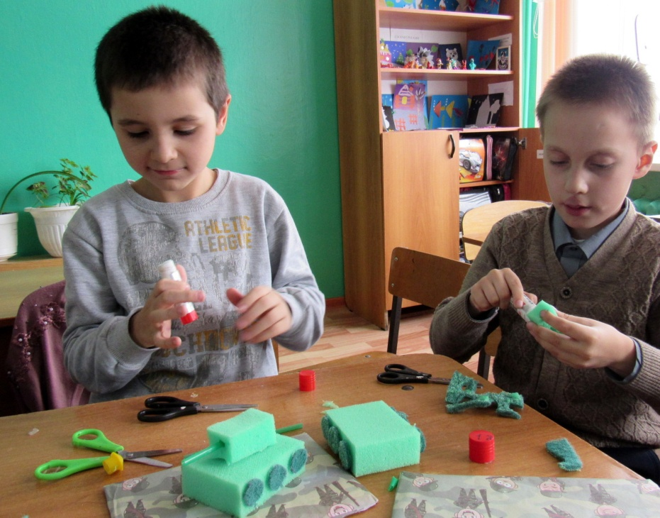

Аннотация к дополнительной общеразвивающей программе «Самоделкин»
Направленность программы – техническая (начальное техническое моделирование)
Цель программы: развитие творческого потенциала ребенка в области технического творчества путем привлечения его к занятиям начальным техническим моделированием.
Задачи программы:
- приобретение навыков самостоятельной работы в области начального технического моделирования;
- развитие творческой инициативы в области технического творчества;
- расширение политехнического кругозора детей;
- профессиональная ориентация обучающихся;
- воспитание культуры и дисциплины труда, умения работать в коллективе;
- воспитание патриотических чувств.
Поставленные цель и задачи реализуются в соответствии с педагогическими принципами: научность, доступность, наглядность, создание «ситуации успеха», поэтапность углубления и расширения знаний («от простого к сложному»).
Форма организации занятий: очная, групповая.
Возраст детей, на которых рассчитана программа: 7 – 10 лет
Срок реализации программы: 3 года

